OLIVIER GORCE
AUTEUR

CINÉMA

2017 | EN GUERRE  long-métrage  écriture du scenario avec Stéphane Brizé  réalisation : Stéphane BRIZÉ  production : NORD-OUEST FILMS  avec Vincent Lindon, Mélanie Rover, Jarcques Borderie, David Rey, Olivier Lemaire…  sortie le 16 mai 2018  compétition officielle – Festival de Cannes 2018  silver hugo du scénario – Festival de Chicago 2018 | 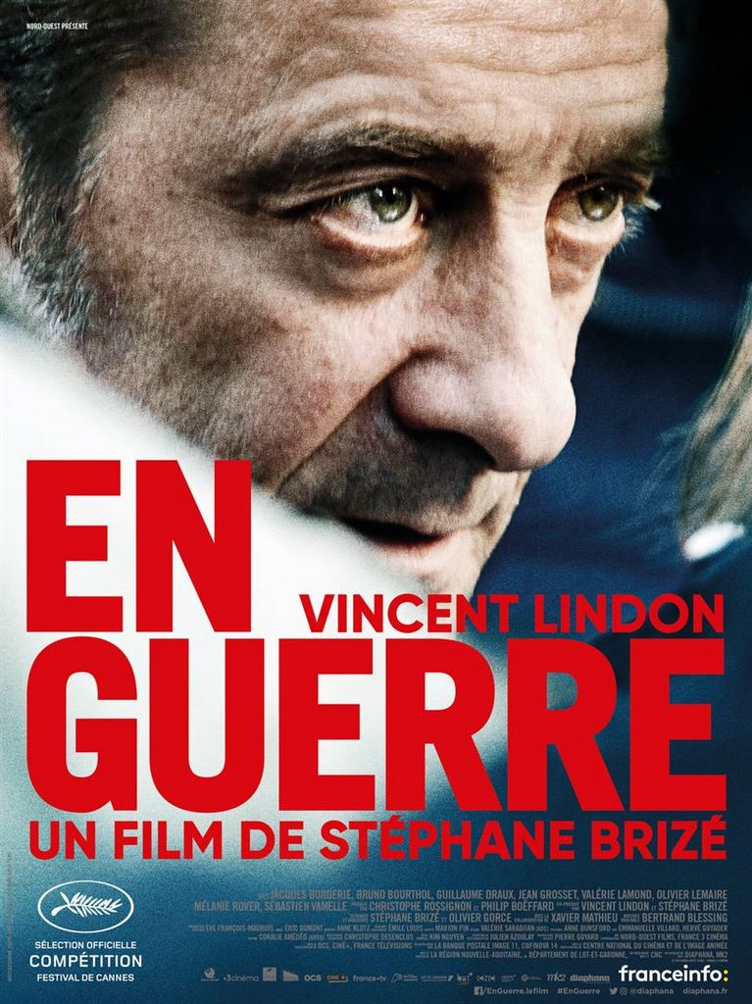
2017 | PERSONA NON GRATA  long-métrage  écriture du scenario avec Roschdy Zem  réalisation : Roschdy ZEM  production : BIZIBI FILMS  avec Raphaël Personnaz, Nicolas Duvauchelle, Hafsia Herzi, Anne Charrier…
2016 | PRIMAIRE  long-métrage  écriture du scénario avec Hélène Angel, Yann Coridian et Agnès de Sacy  réalisation : Hélène ANGEL  production : LIONCEAU FILM  avec Sara Forestier, Vincent Elbaz, Olivia Côte, Guilaine Londez, Frédéric Boismoreau…  sortie le 7 décembre 2016 | 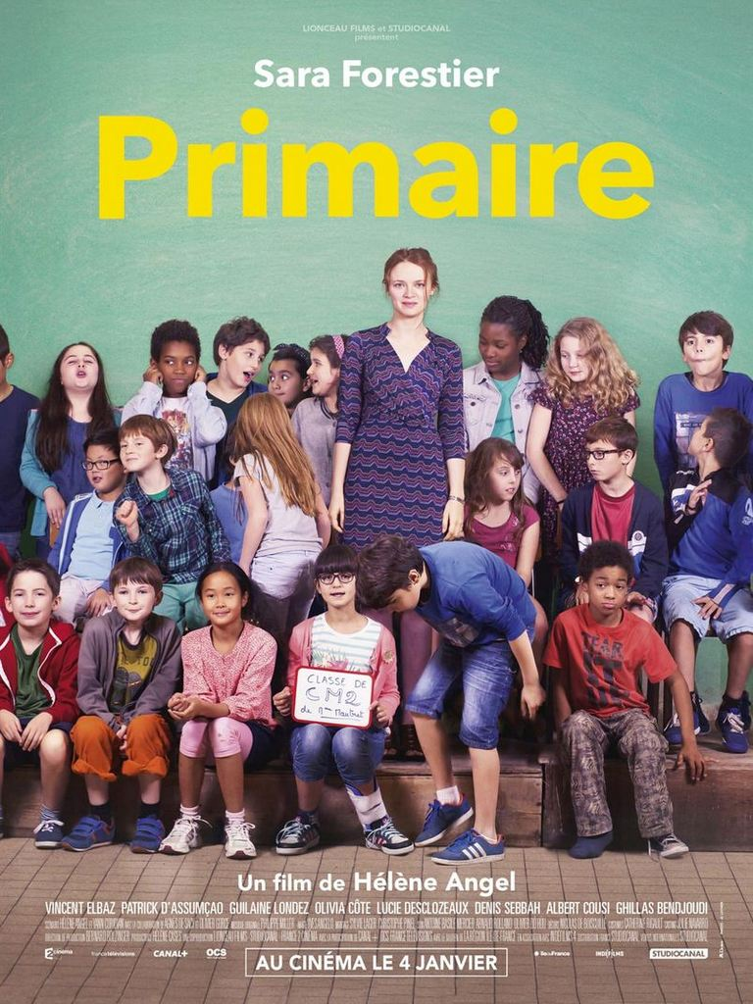
2014 | LA LOI DU MARCHÉ  long-métrage  écriture du scenario avec Stéphane Brizé  réalisation : Stéphane BRIZÉ  production : NORD OUEST FILMS  avec Vincent Lindon, Karine Petit de Mirbeck, Matthieu Schaller, Yves Ory, Xavier Mathieu, Noël Mairot, Roland Thomin…  sortie le 20 mai 2015  compétition officielle – Prix d’interprétation masculine, Festival de Cannes 2015 | 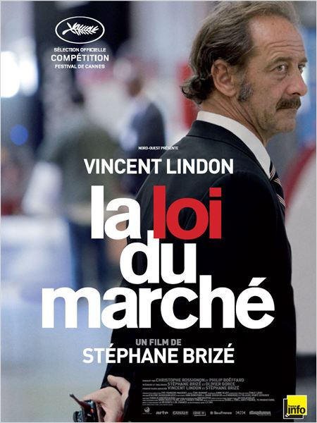
2013 | CHOCOLAT  long-métrage  écriture du scenario avec Cyril Gelly et Roschdy Zem  réalisation : Roschdy ZEM  production : MANDARIN CINÉMA  avec Omar Sy, James Thiérrée, Noémie Lvovsky, Frédéric Pierrot…  sortie le 3 février 2016  meilleur film – Globes de Cristal 2017 | 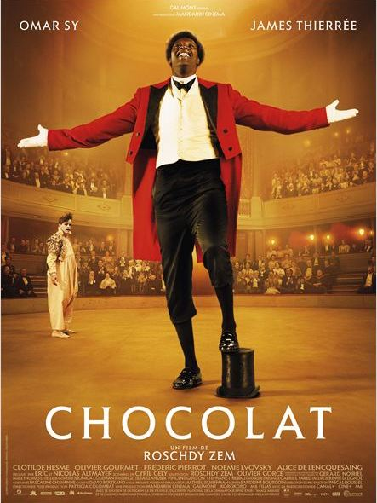
2009 | DE BON MATIN  long-métrage  écriture du scénario avec Jean-Marc Moutout  réalisation : Jean-Marc MOUTOUT  production : LES FILMS DU LOSANGE  avec Jean-Pierre Darroussin, Valérie Dréville, Xavier Beauvois, Yannick Renier…  sortie le 5 octobre 2011 | 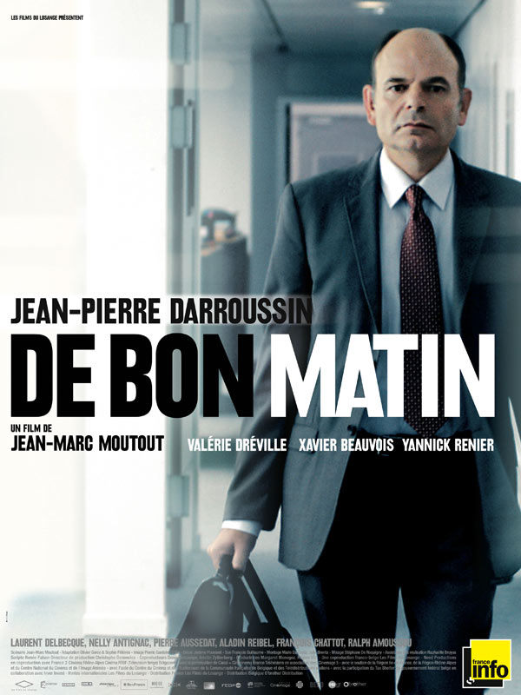
2009 | OMAR M’A TUER  long-métrage  écriture du scénario avec Roschdy Zem  réalisation : Roschdy ZEM  production : 3 B  avec Sami Bouajila, Denis Podalydès…  sortie le 22 juin 2011  nomination pour la meilleure adaptation – César 2012 | 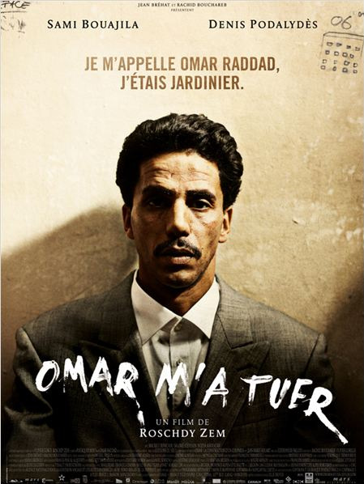
2008 | COUP D’ÉCLAT  long-métrage  écriture du scénario avec José Alcala  réalisation : José ALCALA  production : AGAT FILMS & COMPAGNIE  avec Catherine Frot  sortie le 27 avril 2011 | 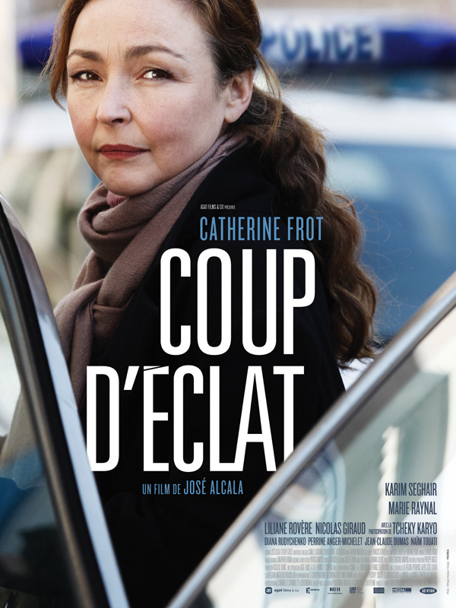
2008 | INSOUPçONNABLE  d’après le roman « Insoupçonnable » de Tanguy Viel  long-métrage  écriture du scénario avec Gabriel Le Bomin  réalisation : Gabriel LE BOMIN  production : FILM OBLIGE  avec Charles Berling, Laura Smet, Marc-André Grondin, Dominique Reymond…  sortie le 4 août 2010 | 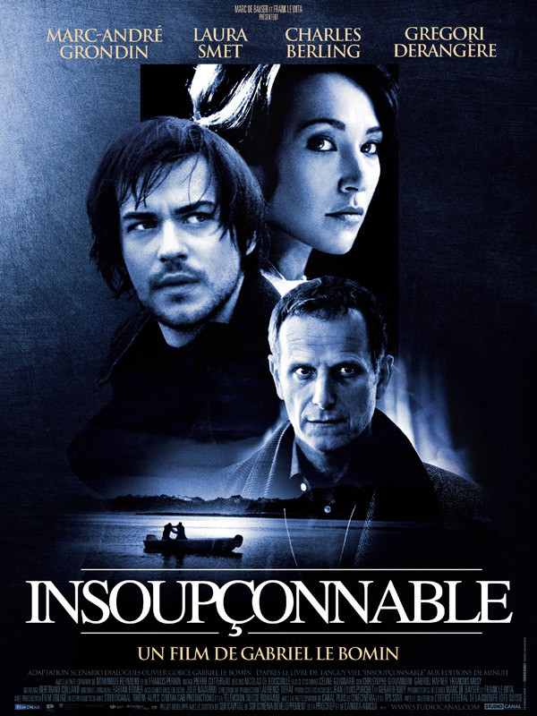
2006 | LA FABRIQUE DES SENTIMENTS  long-métrage  adaptation du scénario de Jean-Marc Moutout avec Agnès de Sacy  réalisation : Jean-Marc MOUTOUT  production : LES FILMS DU LOSANGE  avec Elsa Zylberstein, Jacques Bonnaffé, Bruno Putzulu  sortie le 6 février 2008 | 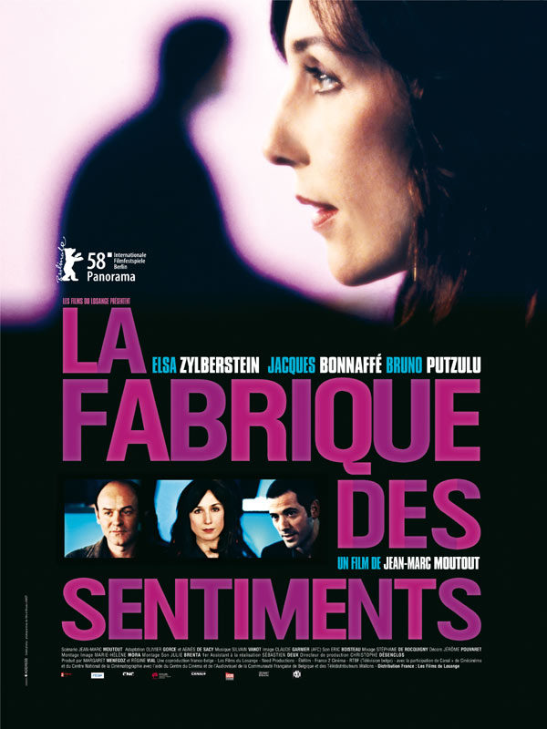
2006 | VOIE RAPIDE  long-métrage  adaptation du scénario de Christophe Sahr avec Elodie Monlibert  réalisation : Christophe SAHR  production : SESAME FILMS  avec Johan Libéreau, Christa Théret, Isabelle Candelier, Guillaume Saurel…  sortie le 8 août 2012  sélection au festival du Film Francophone de Namur (2011) | 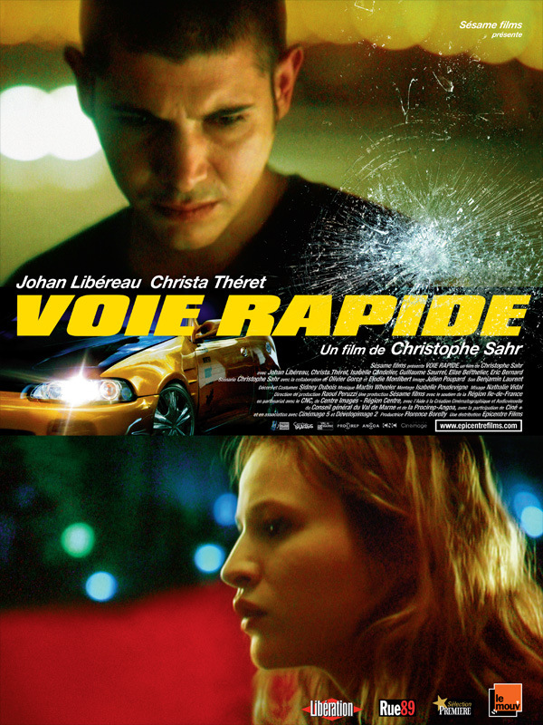
2004 | ALEX  long-métrage  adaptation et dialogues du scénario de José Alcala  réalisation : José ALCALA  production : GÉMINI FILMS  avec Marie Raynal, Lyes Salem, Gérard Meylan, Eric Savin, Liliane Rovère  sortie le 26 octobre 2005  prix du meilleur 1er film européen – San Sebastian  prix de la critique – Festival de Gênes  sélection aux festivals de Marrakech, Turin, Rotterdam, Buenos Aires… | 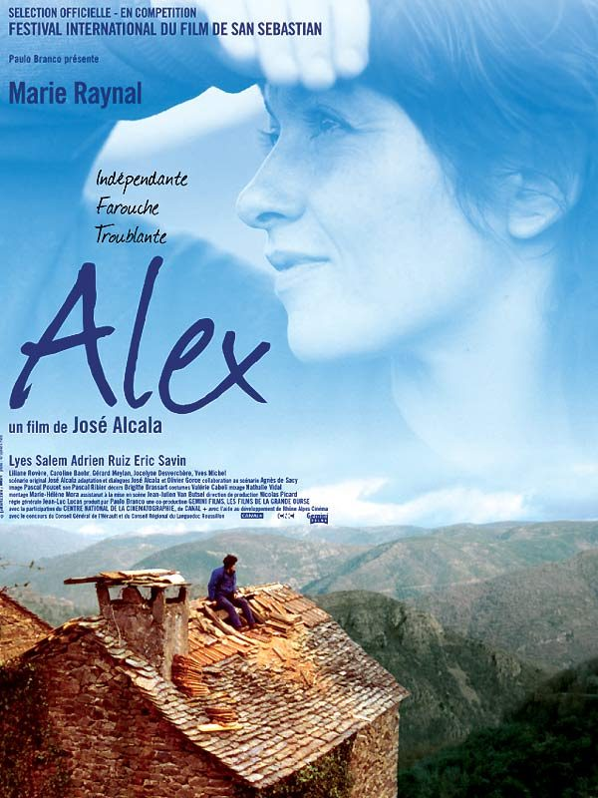
2002 | VIOLENCE DES ÉCHANGES EN MILIEU TEMPÉRÉ  long-métrage  écriture du scénario avec Jean-Marc Moutout  réalisation : Jean-Marc MOUTOUT  production : TS PRODUCTIONS  avec Jérémie Rénier, Cylia Malki, Laurent Lucas  sortie le 14 janvier 2004  compétition officielle – Festival de Locarno 2003  nomination pour le meilleur premier film – César 2005 | 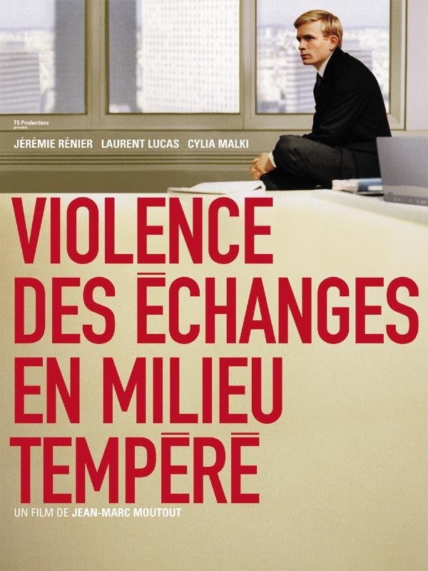
2000 | LES AUTRES FILLES  long-métrage  adaptation du scénario de Caroline Vignal  réalisation : Caroline VIGNAL  production : TS PRODUCTIONS  avec Jean-François Gallotte, Caroline Baer, Bernard Ménez  sortie le 30 août 2000  sélection officille Semaine de la Critique (Cannes) 2000

TÉLÉVISION

2018 UN MAUVAIS GARÇON
d’après une idée de Patrice Duhamel
téléfilm – 90 mn
écriture du scenario avec Sabrina Compeyron
production : EFFERVESCENCE
tournage décembre 2018, réalisation Xavier Durringer

2015 TUER UN HOMME
téléfilm – 90 mn - Arte
écriture du scenario avec Pierre Chosson
réalisation : Isabelle CZAJKA
production : DIAPHANA TV
avec Frédéric Pierrot, Valérie Karsenti, Eva Lallier, Eric Pucheu, Julier Moulier, Laurent
Poitrenaux, Pascal Rénéric…
meilleur téléfilm – Festival de la Fiction TV (La Rochelle) 2016

2013 SPEAKERINES
série – 8 x 52 mn – France Télévision
bible et arches de la saison 1 avec Sabrina Compeyron, Valentine Milville et José Caltagirone
production : MACONDO
Avec Guillaume de Tonquédec et Marie Gillain
Diffusion France 2 avril 2018

2011 CENT PAGES BLANCHES
téléfilm – 90 mn - France Télévision
d’après le livre de Cyril Massarotto
écriture du scénario avec Sabrina Compeyron
réalisation : Laurent JAOUI
production : ENDEMOL
avec Marius Colucci, Amélie Deutsch, Lamine Lezghad, Carole Bourg, Michel Jonasz...
Diffusion France 3 juin 2013

2010 CA NE PEUT PAS CONTINUER COMME CA !
téléfilm – 90 mn – France Télévisions
écriture du scénario avec Dominique Cabrera
réalisation : Dominique CABRERA
production : MFP

2008 SÉLECTION NATURELLE
90 mn
écriture du scénario avec Thomas Bourguignon
réalisation : Régis MUSSET
production : KWAÏ PRODUCTIONS

2007 LES MENSONGES
90 mn – FRANCE 3
écriture du scénario avec Fabrice Cazeneuve
réalisation : Fabrice CAZENEUVE
production : TÉLÉ IMAGES CRÉATION

2006 SÉCURITÉ INTÉRIEURE
8 x 52 mn – CANAL+
création et écriture avec Marie Montarnal et Gérard Carré
réalisation : Patrick GRANDPERRET
production : STUDIO INTERNATIONAL

POISON D’AVRIL
90 mn – ARTE
écriture du scénario avec William Karel
réalisation : William KAREL
production : POINT DU JOUR

2004 COLOMBA
d’après la nouvelle de Prosper Mérimée
90 mn - FRANCE 3
écriture du scénario avec Laurent Jaoui
réalisation : Laurent JAOUI
production : TÉLÉ IMAGES CRÉATION
sélection au Festival de Luchon 2005

2003 PROCÈS DE FAMILLE
90 mn – FRANCE3
écriture du scénario
réalisation : Alain TASMA
production : STUDIO INTERNATIONAL
avec Sam Karmann, Christine Boisson, Nicolas Gob et Julie Durand

prix Jeunes Espoirs – Festival de Luchon 2004

2002 UP AND DOWN
90 mn – ARTE – série « Pepe Carvalho II » - ARTE
adaptation d’une nouvelle de Manuel Vazquez Montalban
réalisation : Laurent JAOUI
production : STUDIO INTERNATIONAL

2001/02 LE CAMARGUAIS
épisodes « La rave » et « Un nouveau départ »
2 x 90 mn – FRANCE3
écriture des scénarii
production : TÉLÉ IMAGE CRÉATION

1999 LIBRE CIRCULATION
90 mn – ARTE
écriture du scénario avec Jean-Marc Moutout
réalisation : Jean-Marc MOUTOUT
production : TS PRODUCTION

1998 DOSSIER : DISPARUS
série policière 12 x 52 mn – France 2
création de la série, écriture des 7 premiers épisodes avec Aaron Barzman et
Luc Delasnerie
production : TÉLÉ IMAGES

